Міністерство освіти і науки України
Вінницький національний технічний університет
Факультет інтелектуальних інформаційних технологій та автоматизації
Кафедра системного аналізу та інформаційних технологій

Звіт
про виконання лабораторної роботи №1
з дисципліни «Програмування, алгоритмізація та основи промт-інжинірингу»
Тема: «Основи мови Python. Лінійні алгоритми»

Виконала: Полюхович Діана
групи СА-26б
Бакус А. Д.
Перевірив: к.т.н., доцент
Жуков С. О

Вінниця 2026
Мета. Одержати практичні навички розробки найпростіших консольних додатків з використанням основних елементів мови Python та отримати навички роботи з інтегрованим середовищем розробки MS Visual Studio Code.
Хід роботи
Номер варіанту | Номер задач | Блок-схема до задачі під номером
12 | 12, 37, 7, 58, 67, 90 | 12, 67, 90

Завдання №12
Напишіть програму для друку чисел, у яких розділювачами груп розрядів (групи по три цифри) є коми.
Вхідні дані:
- 10000000
- 1000
- 12003
Вихідні дані:
- 10,000,000
- 1,000
- 12,003

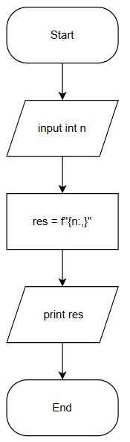
Рисунок 1. Алгоритм програми для завдання №12

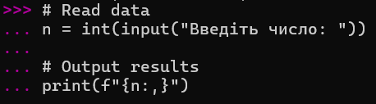
Рисунок 2. Код програми для завдання №12
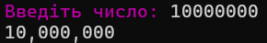
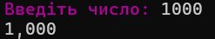
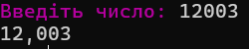
Рисунки 3, 4, 5. Результат роботи програми для завдання №12 при різних вхідних даних
Завдання №37
37. Напишіть програму для виведення такого повідомлення на екран: Points: 145, 67, 111. Довільні цілі числа вводить користувач з клавіатури і їх значення підставляються у повідомлення автоматично.
Вхідні дані:
145
67
111
Вихідні дані:
Points: 145, 67, 111.
Розділ: Змінні і типи даних | Рівень складності: початковий

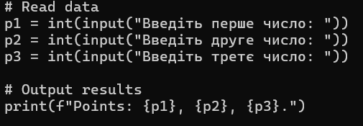
Рисунок 6. Код програми для завдання №37
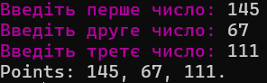
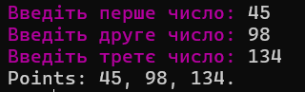
Рисунки 7, 8. Результат роботи програми для завдання №37 при різних вхідних даних
Завдання №7
Напишіть програму, яка друкує на екрані наступне повідомлення: Hello, Starlink subscriber! Your current balance is 125.56 UAH. Назва стільникової мережі і значення балансу вводиться з клавіатури.
Вхідні дані:
Starlink
4425
Вихідні дані:
Hello, Starlink subscriber! Your current balance is 4425.0 UAH.
Розділ: Змінні і типи даних | Рівень складності: початковий

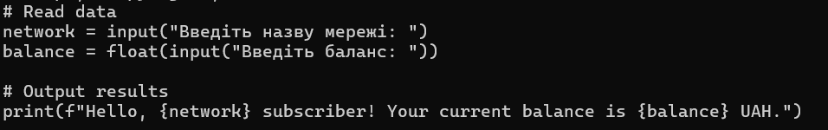
Рисунок 9. Код програми для завдання №7
Рисунки 10, 11. Результат роботи програми для завдання №7 при різних вхідних даних

Завдання №58
Знайти кількість відрізків b, розміщених на відрізку a, і довжину незайнятої частини на відрізку a. Користувачем вводиться довжина відрізка a, а потім довжина відрізка b на окремих рядках. Відповідь виводиться в одному рядку: кількість відрізків b і довжина незайнятої частини відрізка a.
Вхідні дані:
121
11
Вихідні дані:
11 0
Розділ: Змінні і типи даних | Рівень складності: середній
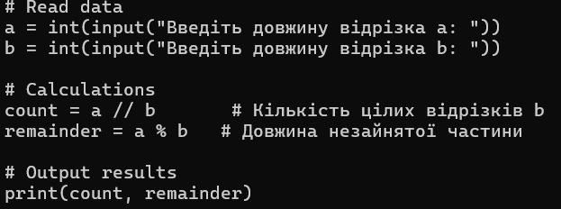
Рисунок 12. Код програми для завдання №58
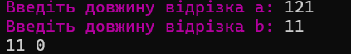
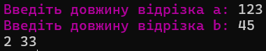
Рисунки 13, 14. Результат роботи програми для завдання №58 при різних вхідних даних

Завдання №67
Книга коштує a гривень і b копійок. Визначте, скільки гривень і копійок потрібно заплатити за n книг. Значення вводяться користувачем у порядку a, b, n на окремих рядках, а сума до сплати в одному рядку через пропуск: кількість гривень і копійок відповідно.
Вхідні дані:
10
15
2
Вихідні дані: 20 30
Розділ: Змінні і типи даних | Рівень складності: середній
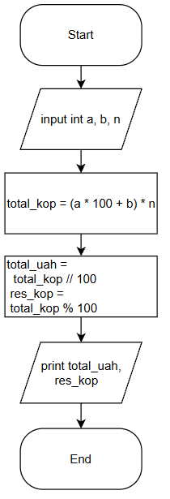
Рисунок 15 . Алгоритм програми для завдання №67
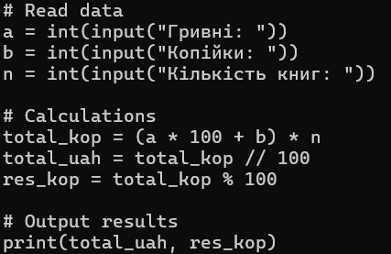
Рисунок 16. Код програми для завдання №67
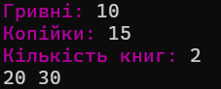
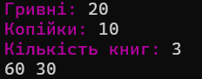
Рисунки 17, 18. Результат роботи програми для завдання №67 при різних вхідних даних
Завдання №90
Необхідно перевезти n книг. Для транспортування можна використовувати коробки, які вміщають m книг кожна. Порахуйте, яку кількість коробок необхідно використати для перевезення всіх книг за один раз. Користувачем вводиться два цілих числа n і m, а програма виводить одне ціле число - мінімальну кількість коробок.
Вхідні дані:
40
15
Вихідні дані:
3
Розділ: Змінні і типи даних | Рівень складності: високий
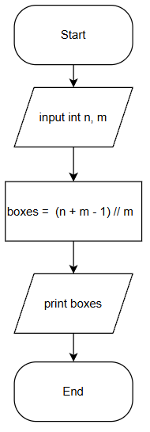
Рисунок 19 . Алгоритм програми для завдання №90
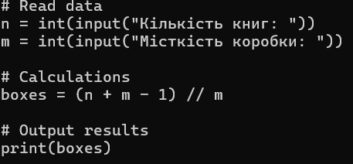
Рисунок 20. Код програми для завдання №90
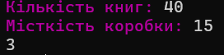
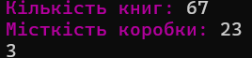
Рисунки 21, 22. Результат роботи програми для завдання №90 при різних вхідних даних
Висновок: під час виконання лабораторної роботи №1 одержали практичні навички розробки найпростіших консольних додатків з використанням основних елементів мови Python.

